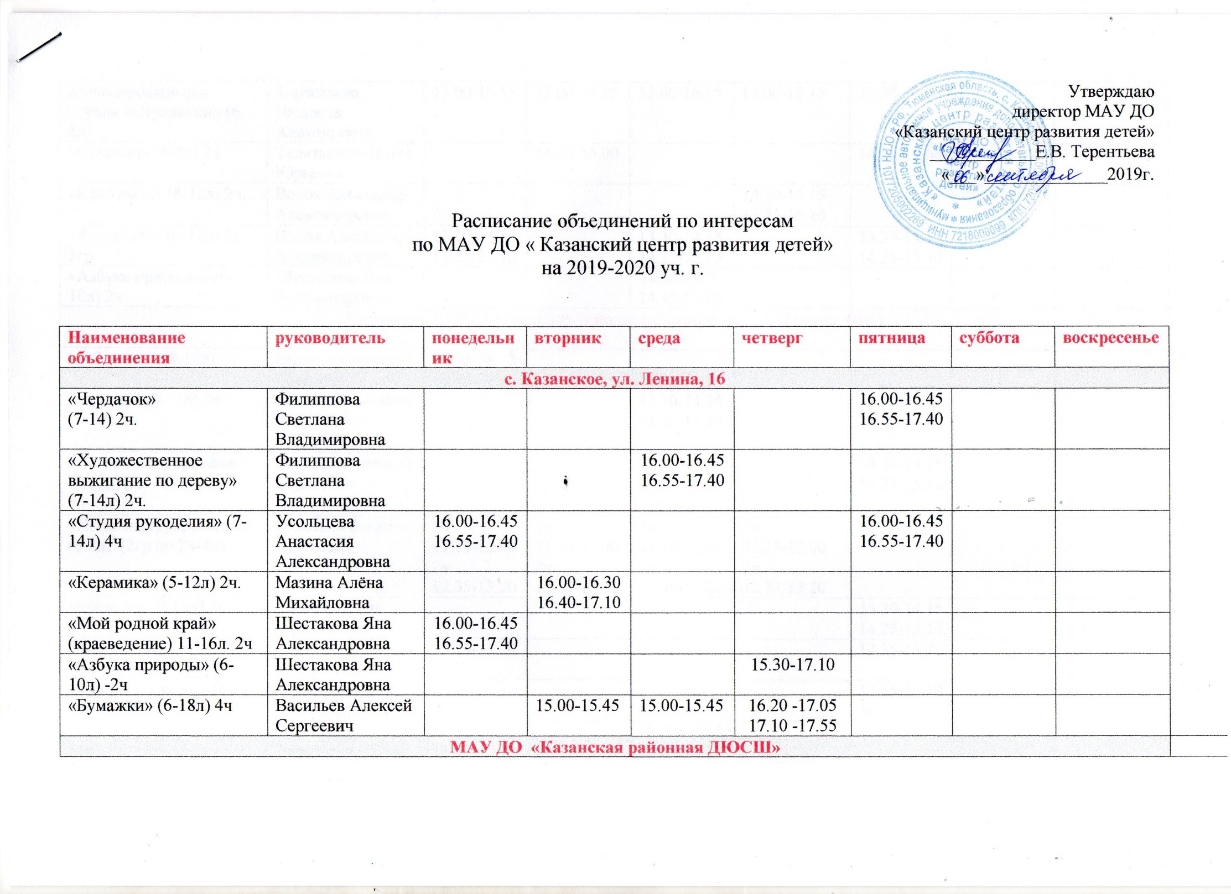

Многопрофильная студия «Ступеньки» (6-8л) | Терентьева Надежда Анатольевна | 13.00-16.15 | 13.00-16.15 | 13.00-16.15 | 13.00-16.15 | 13.00-16.15
«Сувенир» (6-8л) 2ч. | Телятыцкая Ольга Юрьевна |  | 14.00-15.00 |  |  | 14.00-15.00
«ЮнАрмия» (8-12л) 2ч. | Волох Александр Александрович |  |  |  | 13.30-14.15  14.25-15.10
«Туристята» (6-12л) 2ч.  3гр | Волох Александр Александрович | 13.30-14.15  14.25-15.10 |  | 13.30-14.15  14.25-15.10 |  | 13.30-14.15  14.25-15.10
«Азбука природы» (6-10л) 2ч | Шестакова Яна Александровна |  |  | 14.00-14.35  14.45-15.20
Казанская СОШ (начальная школа) (с.Казанское, ул. Ленина, 64/1) |  |  |  |  |  |  |  |  |  |  |  |  |  |  |  |  |  |  |  | 14.00-14.45  15.00-15.45
«3 Д ручка» (8-12л) 2ч | Васильев Алексей Сергеевич | 13.30-14.15  14.25-15.10
«Куборо» (8-12л) 2ч | Васильев Алексей Сергеевич |  |  | 13.30-14.15  14.25-15.10
«Легоконструирование» (8-12л) 2ч. | Васильев Алексей Сергеевич |  |  |  |  | 13.30-14.15  14.25-15.10
«Легоконструирование» (6-8л) (2гр по 2ч-4ч) | Васильев Алексей Сергеевич | 1ч.  11.15-12.00  2ч  12.35-13.20 | 1ч.  11.15-12.00  2ч  12.35-13.20 | 1ч.  11.15-12.00  2ч  12.35-13.20 | 1ч.  11.15-12.00  2ч  12.35-13.20
«Креатив» (9-12л) 2ч. | Мазина Алёна Михайловна |  |  |  |  | 13.30-14.15  14.25-15.10
«Фантазеры» (6-9л) 2ч. | Мазина Алёна Михайловна | 12.35-13.20 |  |  |  | 12.35-13.20
«Азбука природы» (6-10л) 2ч -1гр. | Шестакова Яна Александровна |  |  |  |  | 12.35-13.20  3г кл
«Студия рукоделия» (7-14л) 4ч. | Усольцева Анастасия  Александровна | 13.30-14.15  14.25-15.10 |  | 13.30-14.15  14.25-15.10
«Оригами» (6-12л) 1ч. (2гр) | Усольцева Анастасия  Александровна | 1чет.  11.15-11.50 -1г кл.  2ч.  12.35-13.20 |  | 1чет.  11.15-11.50 -1б кл.  2ч.  12.35-13.20
«Художественное выжигание по дереву» 2ч. (7-14л) | Филиппова Светлана Владимировна | 13.30-14.15  14.25-15.10
«Бумажная сказка» (6-8л) 2ч. | Филиппова Светлана Владимировна |  | 1чет.  11.15-11.50 -1г кл.  2ч.  12.35-13.20 | 1чет.  11.15-11.50 -1г кл.  2ч.  12.35-13.20
«ЮИД» (7-12л) 2ч | Волох Александр Александрович |  |  | 13.30-14.15  14.25-15.10
Казанская СОШ (с.Казанское, ул. Путилова, 21)Средняя школа
«Юнармия» (12-17л) 2ч. | Волох Александр Александрович |  | 15.10-15.55  16.05-16.50
«ЮИД» (7-14л) 2ч. | Волох Александр Александрович |  |  |  | 16.00-16.45  16.55-17.40
«Туризм» (12-17л) 2ч | Волох Александр Александрович |  | 17.00-17.45  17.55-18.40
Новоселезневская СОШ (п. Новоселезнево, ул. Школьная, 21)
«Креатив» (9-12л) 2ч -2гр | Мазина Алёна Михайловна |  | 13.25-14.10  14.20-15.05 |  | 13.25-14.10  14.20-15.05
«Фантазеры» (6-9л) 2ч. | Мазина Алёна Михайловна |  |  | 12.25-13.10  13.25-14.10
«Оригами» (7-10л) 1ч | Усольцева  Анастасия Александровна |  | 1чет.  11.15-11.50  2ч.  12.35-13.20 |  | 1чет.  11.15-11.50 -  2ч.  12.35-13.20
«Студия рукоделия» (7- 14л) 4ч | Усольцева  Анастасия Александровна |  | 13.25-14.10  14.20-15.05 |  | 13.25-14.10  14.20-15.05
«Азбука природы» (6-10л) 2ч | Шестакова Яна Александровна |  | 13.20-14.05  14.10-14.55
«Туризм» (12-17л) 2ч | Волох Александр Александрович | 17.00-17.45  18.00-18.45
Казанская ООШ (с.Казанское, ул. Ленина, 64/2) (кор)
«Мастер –конструктор»  (7-12л.)2ч. | Филиппова Светлана Владимировна |  | 13.30-14.15  14.25-15.10
«Мастерилка»  (7-14лет) 2ч. (среднее звено)5,6кл. | Филиппова Светлана Владимировна |  |  | 14.10-14.55  15.05-15.00
«Мастерилка» (7-14л) 2ч, (млад) 1-4кл. | Филиппова Светлана Владимировна |  |  |  |  | 12.35-13.20  13.30-14.15
МАОУ Афонькинская СОШ ( ул. Титова,3)
«Волшебный сундучок» 2ч | Липцова Мария Николаевна |  | 16.00-16.45  16.55-17.40
Ильинская СОШ (с.Ильинское, ул. Ленина, 44)
«Лесники» 2ч.(естественнонаучная) | Садовская Юлия Руслановна |  |  | 17.00-17.45 | 17.00-17.45
«Мозаика искусств» 2ч  (11-16 лет) | Плесовских Анна Васильевна | 16.00-16.45  16.55-17.40
«ЮИД» 2ч.  ( 10-16 лет) | Долгушина Юлия Андреевна |  |  | 16.00-16.45  16.55-17.40
Дубынская СОШ (с.Дубынка, ул. Школьная, 5)
«Картонаж»  (7-13лет) 2ч | Мазина Алёна Михайловна |  |  | 16.00-16.45  16.55-17.40
«Легоконструирование» (6-8л) 2ч. | Васильев Сергей Алексеевич |  |  |  |  | 16.00-16.45  16.55-17.40
 | Грачёвская СОШ (д. Грачи, ул. Зелёная, 38)
«Умелые ручки» | Леонова Ксения Александровна | 16.00-16.45 |  |  | 16.00-16.45
«Экология» | Леонова Ксения Александровна | 16.55-17.40 |  |  | 16.55-17.40
«Студия рукоделия» (7-14л) 4ч | Усольцева  Анастасия Александровна |  | 16.00-16.45  16.55-17.40 | 16.00-16.45  16.55-17.40
«Картонаж»  (7-13лет) 2ч | Мазина Алёна Михайловна |  |  |  |  | 16.00-16.45  16.55-17.40
Гагарьевская СОШ |  |  |  |  |  |  |  |  |  |  |  |  |  |  |  |  |  |  |  | 19.00-19.45  20.00-20.45
«Чердачок» (7-14л) 2ч. | Филиппова Светла Владимировна |  |  |  | 14.30-15.15  15.25-16.05
«Легоконструирование» (6-8л) 2ч. | Васильев Алексей Сергеевич |  |  |  | 14.30-15.15  15.25-16.05
Большеярковская СОШ (д. Б-Ярки, ул. Терентьева, 35)
«Картонаж» (7-13л) 2ч. | Мазина Алёна Михайловна | 16.00-16.45  16.55-17.40
«Художественное выжигание по дереву» (7-14л) 2ч. | Филиппова Светлана Владимировна | 16.00-16.45  16.55-17.40
Большеченчерская СОШ (с. Большая Ченчерь, ук. Школьная, 45)

«ЮИД» | Савченко Татьяна Васильевна |  |  |  | 15.00-16.00 | 15.00-16.00
(Экологическое направление) «Юнэко» | Малышкин Андрей Валерьевич | 15.00-16.00 |  |  | 15.00-16.00
Челюскинская СОШ (п. Челюскинцев, ул. Школьная, 10а)
«Туризм» 2ч. | Кремер Сергей Валентинович |  |  | 16.00-16.45  16.55-17.40
«Школа эколога» 2ч | Сухорукова Татьяна Николаевна | 16.00-16.45  16.55-17.40
«Умелые ручки» 2ч (художественная направленность) | Кремер Татьяна Михайловна |  |  |  |  | 16.00-16.45  16.55-17.40
«Робототехника» 2ч (техническая направленность) | Кремер Сергей Валентинович |  | 16.00-16.45  16.55-17.40

Телефоны педагогов дополнительного образования МАУ ДО «КЦРД»

Шестакова Яна Александровна сот: 89612128863
Васильев Алексей Сергеевич сот: 89523464031
Мазина Алена Михайловна сот: 89523431207
Филиппова Светлана Владимировна сот: 89044623733
Волох Александр Александрович сот:89827753986

Рабочий телефон МАУ ДО «КЦРД» 8(34553) 4-12-03
Заместитель директора по УВР
Пузырникова Татьяна Юрьевна сот: 89504805323

